曼拾结案复盘培训手册 v5
基于GRARI结构·通用操作手册

目录
1. 为什么写复盘
2. 框架总览
3. 数据准备
4. G - Goal 目标回顾
5. R - Result 结果比对
6. A - Analysis 分析原因
6.1 策略执行方法论分析
6.2 人群分析
6.3 渠道与内容分析
7. R - Review 目的回顾
8. I - Insight 规律总结
9. 怎么写策略型结论
10. 检查清单与表达规范
11. 附录

1. 为什么写复盘
复盘有两个核心目的：
- 对客：专业且好——让客户看到你的策略思考、执行效果和后续方向
- 对内：经验沉淀——好的萃取为方法论复用到下一个项目，不好的提炼为避坑经验
一个完整的复盘不是数据堆砌，也不是流水账。它的结构是：有事实数据 → 有洞察结论 → 有投放建议。三个缺一不可。

随堂测验 1-1
以下哪句话最接近复盘的核心结构？
A. 数据越多越好，把所有截图都放进去
B. 有事实数据、有洞察结论、有投放建议 | ✓
C. 重点是让客户觉得我们很努力
D. 只写做得好的，避免暴露问题
答案：B。复盘的核心结构是'有事实数据 → 有洞察结论 → 有投放建议'。

2. 框架总览

2.1 GRARI五模块框架
曼拾的标准复盘框架是GRARI，五个模块各有明确的篇幅占比和内容要求：
模块 | 占比 | 写什么 | 不要写成
G - Goal 目标回顾 | 10% | 项目目的/预算分配/为什么这么设定目标/核心阶段可量化目标 | 不要只列数字不解释为什么
R - Result 结果比对 | 10% | 目标完成情况/差距对比/亮点和不足/是否新增减少了目标 | 不要只报喜不报忧
A - Analysis 分析原因 | 40% | 做得好的(三力拆解)；做得不好的(三力拆解+客观原因) | 不要只说'效果好'不说'为什么好'
R - Review 目的回顾 | 10% | 最早目的是否完成/为什么(资源/执行/情景变动) | 不要跳过目的直接看数字
I - Insight 规律总结 | 30% | 做得好的萃取为可复用方法论；做得不好的提炼提升经验 | 不要写'下次注意'这种没操作性的总结

2.2 三力拆解
在A模块和I模块中，用三力拆解来分析原因和总结规律：
力 | 追问方向
策略力 | 策略方向对不对？人群选对了吗？内容方向对吗？
执行力 | 执行到位吗？素材量够吗？出价调了吗？反馈时效如何？
管理力 | 资源分配合理吗？预警及时吗？机动调整够快吗？

以上三个维度之外，叠加客观原因：目标修改/预算降低/大盘变化/竞品投放/品牌限流。

2.3 GRARI结构与旧版Part 1-4的对应关系
旧版复盘习惯用'Part 1投放成果 / Part 2内容分析 / Part 3竞价分析 / Part 4后续建议'的四段式。GRARI框架不是废弃这些内容，而是把它们按逻辑重组：
- Part 1投放成果的高层汇总数据 → G-Goal 和 R-Result
- Part 1的策略执行+人群分析 → A-Analysis
- Part 2内容分析 → A-Analysis 内容与渠道子模块
- Part 3竞价分析 → A-Analysis 策略执行子模块
- Part 4后续建议 → I-Insight

2.4 OnePage GRARI 模板
当客户没有指定模板时，使用以下一页纸框架输出复盘报告：
[项目名称] 结案复盘
一、G - Goal 目标回顾：项目目的 / 预算分配 / 为什么这么设定 / 核心阶段可量化目标
二、R - Result 结果比对：P0北极星指标达成 / P1核心过程指标 / P2参考指标 / 亮点 / 不足 / 是否有调整
三、A - Analysis 分析原因：(一)做得好的-亮点事件+关键动作+三力拆解+客观原因；(二)做得不好的-问题事件+关键动作+三力拆解+客观原因
四、R - Review 目的回顾：目的是否完成 / 资源分配维度 / 执行维度 / 情景变动维度
五、I - Insight 规律总结：(一)可复用方法论-策略/执行/管理；(二)提升经验-策略制定修改/执行SOP优化/人员配置优化/预警和机动机制

随堂测验 2-1
GRARI中占比最大的是哪个模块？为什么？
答案：A - Analysis（40%）。因为分析原因是复盘最有价值的部分——做得好为什么好、做得不好为什么不好，这才是可复用的经验。

随堂测验 2-2
分析'投后ROI不达标'时，三力拆解各应该追问什么？
答案：策略力问'人群选对了吗？内容方向对吗？'；执行力问'素材量够吗？出价调了吗？'；管理力问'预算分配合理吗？预警及时吗？'

3. 数据准备

3.1 数据准备三确认
在下笔分析之前，必须先完成三个确认。少一个都不能开始：
确认一：数据口径
- 总流量 / 自然流 / 广告流？各自的占比？
- 信息流数据是否包含视频内流？
- 不同数据源的口径是否一致？
确认二：数据周期
- 是汇总数据还是by-day数据？
- 各数据源的时间周期是否一致？
- 投前投后对比的基准周期是什么？
确认三：数据粒度
- 达人×笔记ID维度？
- 账户×场域×计划×笔记×创意维度？
- 关键词维度？人群包维度？

3.2 数据来源
数据来源 | 提供什么 | 适用场景
蒲公英投后数据/商业内容中心 | 达人数据+总流量数据 | 内容效果、达人表现
聚光/千帆推广报表 | 竞价广告曝光到转化全链路 | 投放执行数据、ROI计算
灵犀度量模块 | AIPS/口碑/一方三方数据 | 全链路复盘、品牌度量
直客拉取 | 大盘数据/benchmark/竞品消耗/全品牌SOV/SOC | 行业对比基准
淘宝联盟 | 内容互动率/引流率/店铺新访客率等 | 电商后端转化数据

3.3 KPI三层分级
层级 | 定位 | 典型指标 | 关键规则
P0 北极星(2-3个) | 与目的最相关的核心指标 | 整体提升销量→转化率/CPUV/长效ROI；人群资产提升→CPTI/特定人群渗透率；心智占位→SOV/SOC | 非P0指标与P0冲突时，以P0为准
P1 核心过程 | TI人群效率与互动 | CPE / 回搜 | 过程健康度
P2 参考 | 浅层指标 | CPC / CTR | 浅层指标可能与核心指标冲突，仅作参考

3.4 三大分析方法
方法 | 怎么做 | 目的
数据对比 | 对比大盘+竞品+本品历史+本品当下内部拆分 | 找到'好还是不好'的参照坐标
异动分析 | 对比出异常→下钻定位原因 | 找到'为什么突然变了'的根因
趋势分析 | by-day趋势判断持续异常还是某几天异常 | 区分系统性问题和偶发问题

数据模板参考
以下为项目复盘常用数据模板，可在G-Goal建立基准线时参考使用：
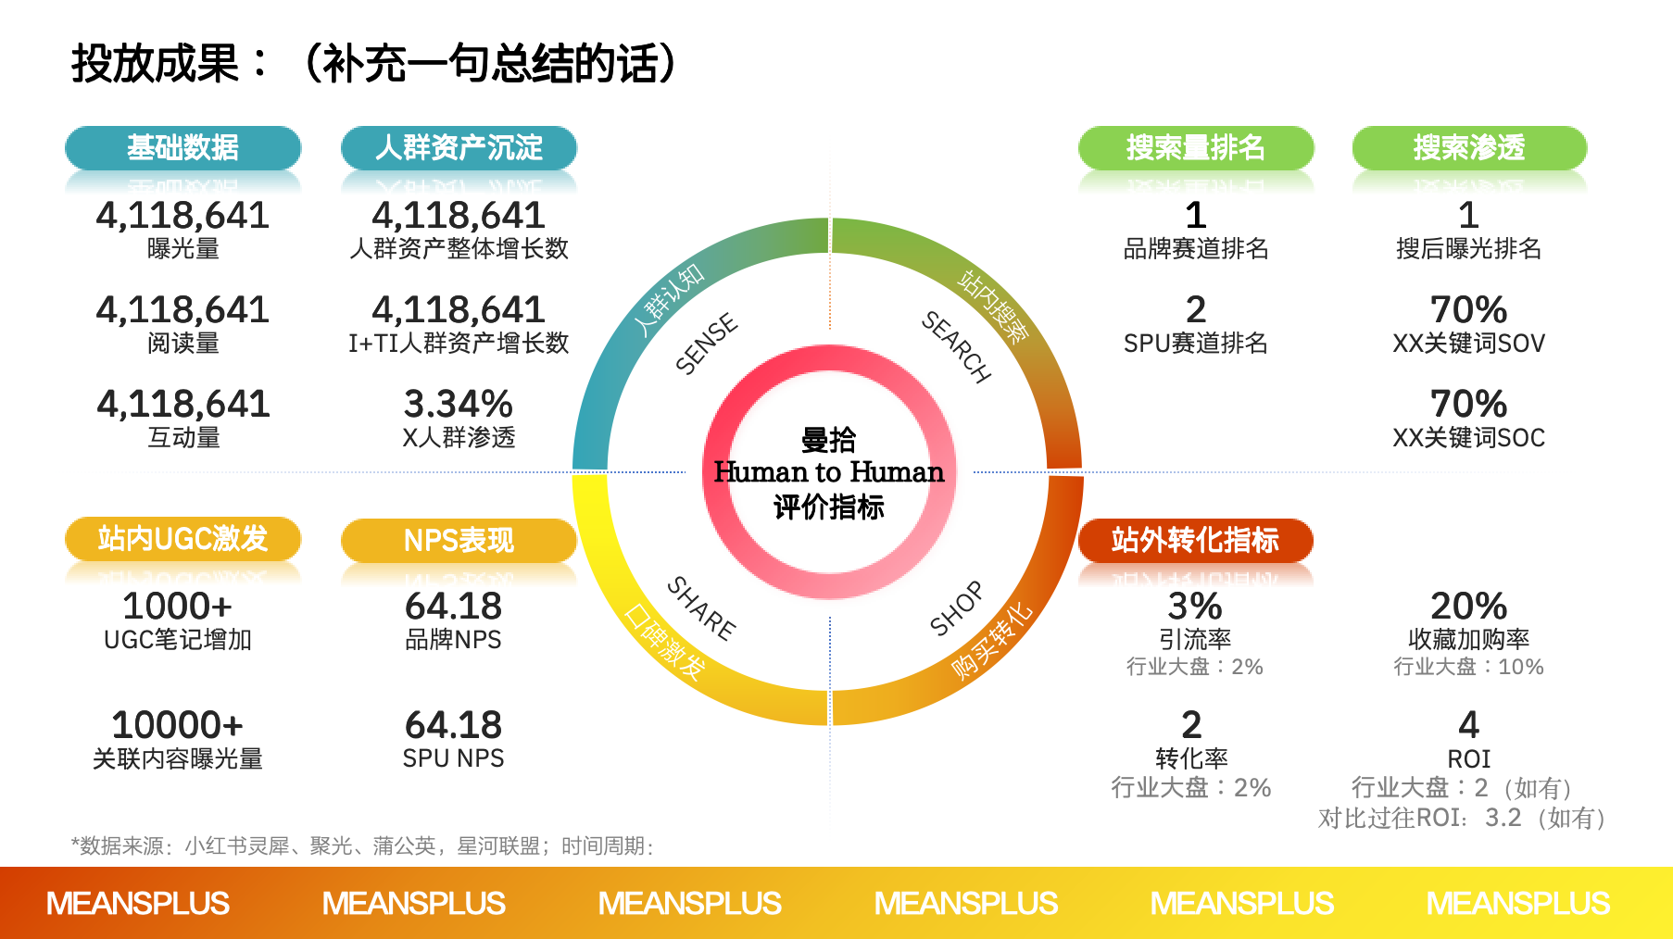
图：综合数据模板图——投放核心指标总览（PPT模板）
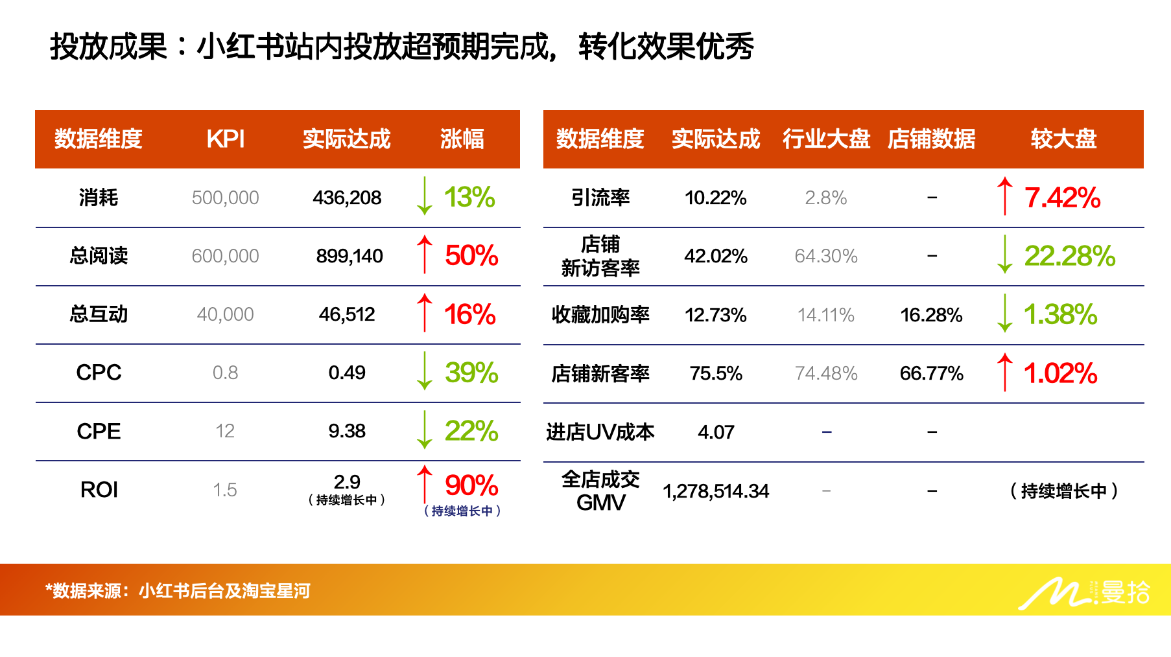
图：基础复盘模板图——KPI达成与行业benchmark对比
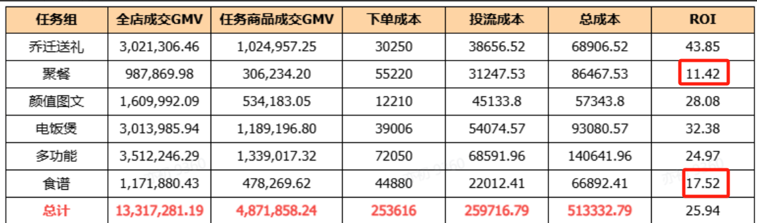
图：四步法案例——北易电饭煲双11投放核心指标数据表
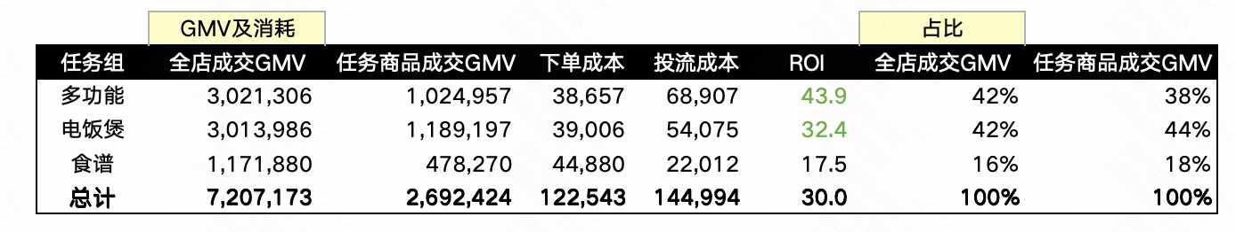
图：四步法案例——GMV及消耗占比对比分析
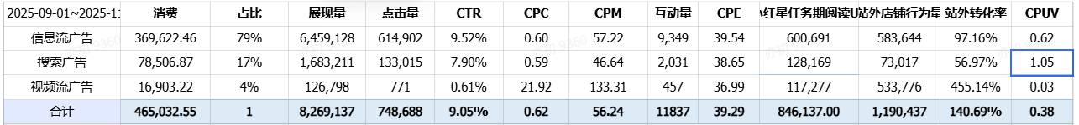
图：四步法案例——广告渠道投放数据概览

4. G - Goal 目标回顾

4.1 这个模块做什么
G模块回答三个问题：我们为什么要做这个项目？我们要做到什么程度？我们用什么资源去做？
它的作用是给整个复盘建立基准线。后面所有模块的判断——'好还是不好''完成还是没完成'——都依赖于G模块设定的基准。

4.2 包含哪些数据和信息
必须包含：项目目的 / 预算总额及分配逻辑 / P0/P1/P2指标 / 核心阶段的可量化目标。
可选：高层汇总数据（仅用于建立基准线）。

4.3 怎么写
写作顺序：目的 → 预算分配逻辑 → KPI设定 → 阶段目标
第1段：写目的。格式：'本项目的目的是……。'
第2段：写预算和分配逻辑。格式：'预算总额xx万，分配比例为K:F:S = x:x:x。K占x%是因为……，F占x%是因为……，S占x%是因为……。'
第3段：用表格呈现KPI三层。第4段：写阶段目标。

4.4 注意什么——常犯错误和红线
错误 | 为什么错 | 正确做法
只列K:F:S比例不解释为什么 | 没有分配逻辑 | 每个比例后面跟'因为……'
目的和目标混为一谈 | '目的是ROI达到2.5'——ROI是目标不是目的 | 目的是'为什么做'，目标是'做到什么数字'
阶段目标没有量化 | '测试期目标是降低成本'——降到多少？ | 每个阶段目标必须有数字
在G模块开始分析原因 | 这是A模块的事 | G模块只写'是什么'，不写'为什么是这样'

4.5 正例反例对比
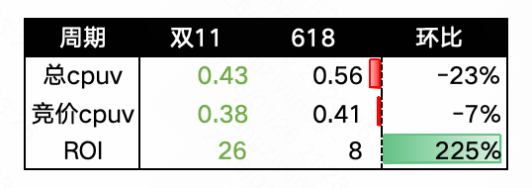
图：四步法案例——双11 vs 618核心投放指标周期对比
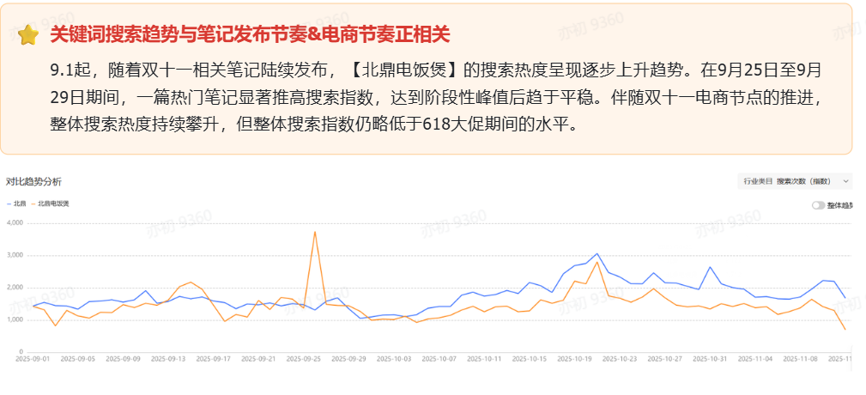
图：四步法案例——品牌关键词搜索趋势与投放节奏相关度
详见源手册完整版。以下是正例的核心框架：

5. R - Result 结果比对

5.1 这个模块做什么
R模块做一件事：把实际跑出来的数字和目标做对比，把投前投后的变化做对比。核心动作是'找差距'。
R模块只负责呈现结果和差距，不负责解释原因。原因留给A模块。

5.2 包含哪些数据
按数据类别分为以下七组：目标达成总览 / 搜索指标 / 生意指标 / 淘宝联盟维度 / 浅层指标 / 深层指标 / 品牌广告数据达成

5.3 怎么写
核心原则：每一项数据必须有对比参照物。格式：'[指标]实际[数值]，vs 目标[数值]（达成率xx%），vs 投前[数值]（变化幅度xx%），vs 行业benchmark[数值]（差距xx%）。'
三组必做对比：搜索指标对比（SOV/SOC/搜索指数/回搜率）、生意指标对比（GMV/ROI/进店成本）、口碑指标对比（CPE/CPM/CTR/评论情感）。

R模块参考图：核心数据解读
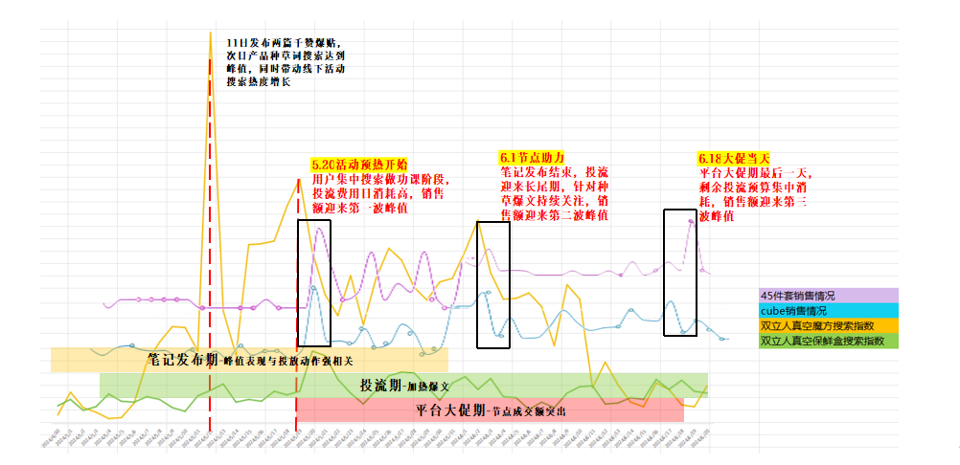
图：凯迪仕核心数据解读示例——搜索趋势与投放节奏相关度分析
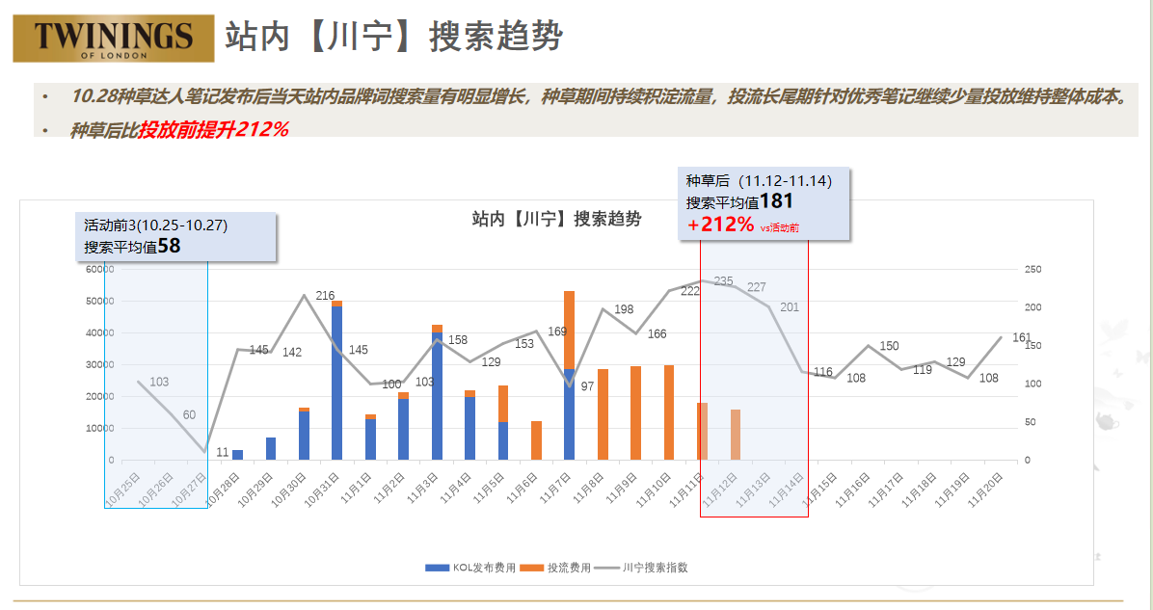
图：搜索指标示例——品牌电商搜索趋势分析（川宁/TWININGS）
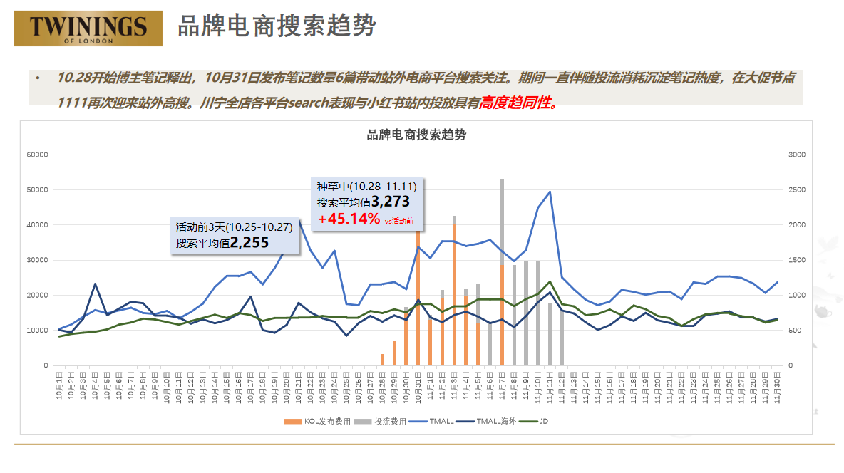
图：搜索指标示例——品牌电商搜索趋势与投放节奏（川宁/TWININGS）
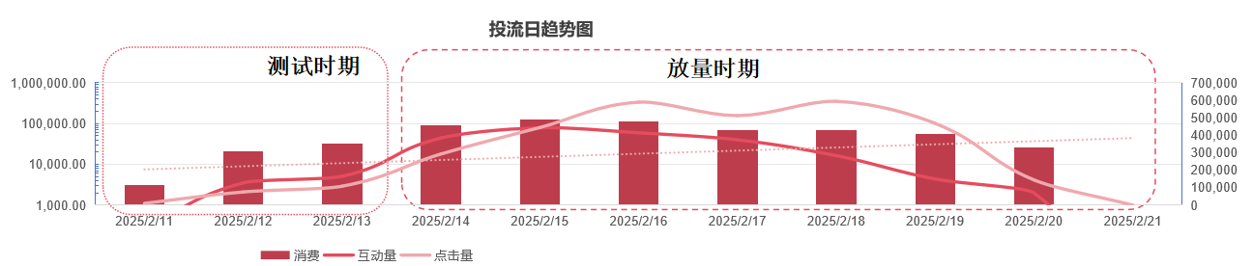
图：浅层深层指标示例——投流日趋势图（测试期/放量期）
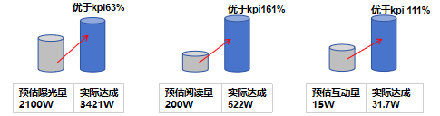
图：效果对比图——曝光/阅读/互动实际达成vs预估
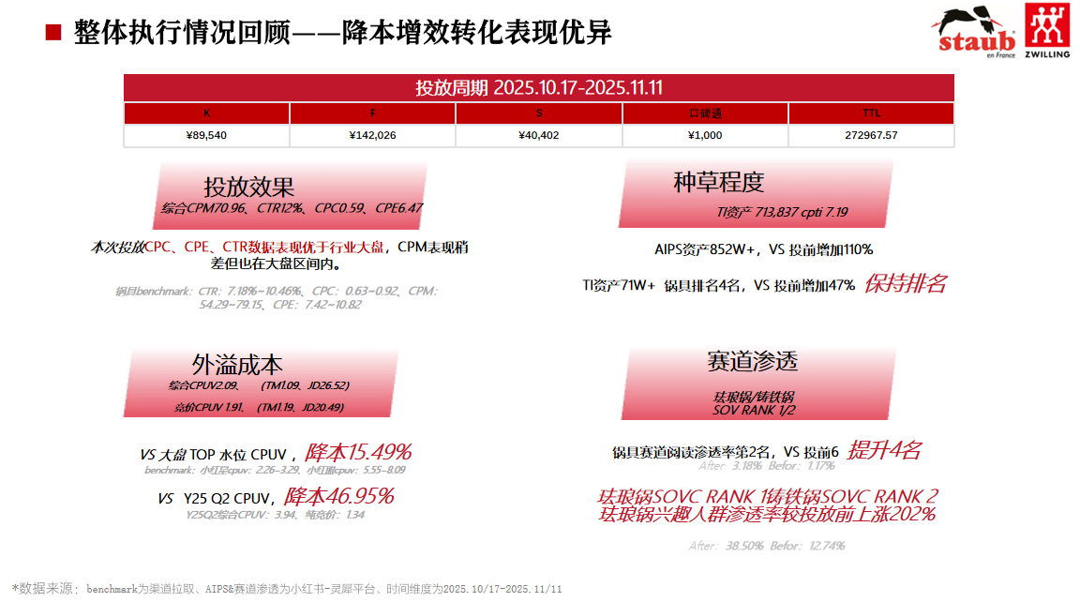
图：四步法案例——整体执行情况回顾概览（投放周期与核心指标）
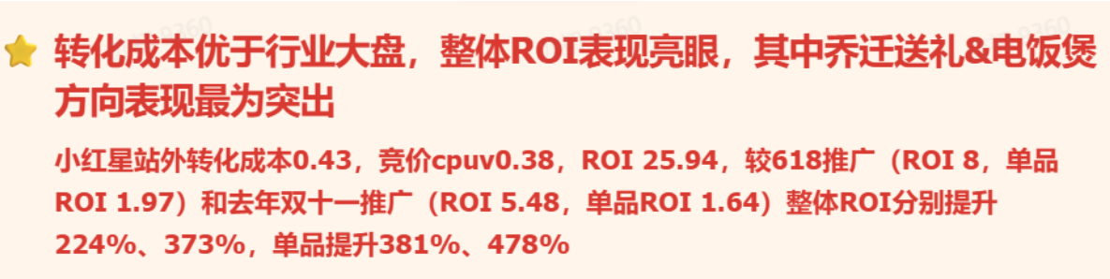
图：四步法案例——转化成本与ROI分析结论示例
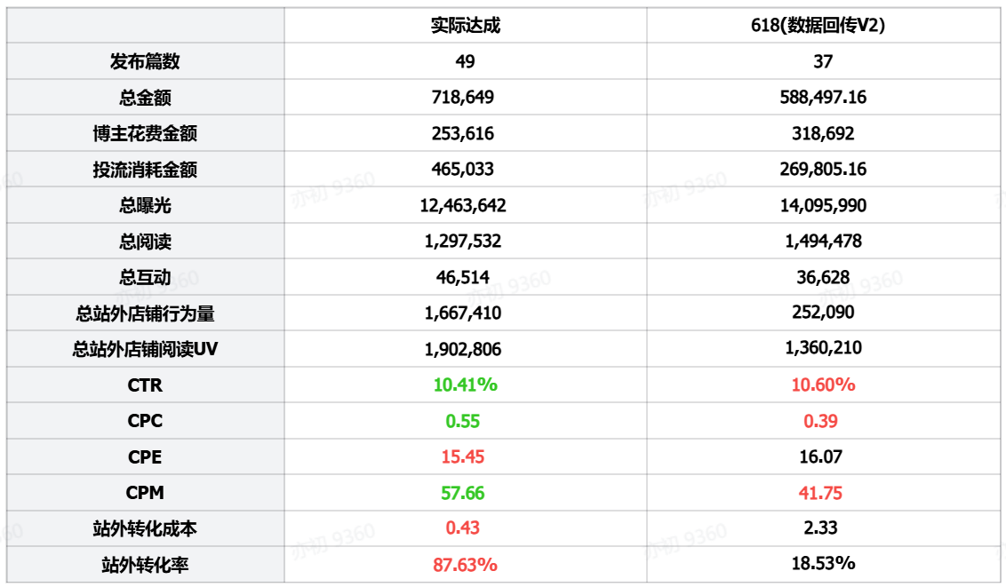
图：四步法案例——双11实际达成 vs 618数据对比

6. A - Analysis 分析原因
A模块是GRARI中占比最大的模块（40%）。它回答一个核心问题：结果为什么是这样？
A模块拆为三个子节：策略执行方法论分析、人群分析、渠道与内容分析。

6.1 策略执行方法论分析
拆解投放的策略设计和执行过程。从KFS分配到三阶段节奏，从渗透策略到资源调配。

KFS分配分析
标准句式：'[策略是什么] + [用了什么抓手] + [达成了什么效果]'

三阶段投放策略分析
阶段 | 做什么 | 核心目标 | 实际表现 | 差距分析
测试期 | 赛马测试+挖掘低成本潜力笔记+搜索端露出 | 找到有效的内容和人群组合 | xxx | xxx
放量期 | CPE低成本笔记放量+出价定向优化 | 放大已验证的效果 | xxx | xxx
转化期 | 集中高转化人群+放大粉丝定向+TI成本降低 | 收割转化 | xxx | xxx

三力拆解
对做得好的和做得不好的分别拆解策略力/执行力/管理力，叠加客观原因。注意事项：客观原因不是借口，每写一条客观原因，紧跟着写'我们做了什么应对'。

6.2 人群分析
从人群维度分析投放效果：哪些人群投对了、哪些投错了、哪些值得继续投、哪些需要调整甚至放弃。

人群四象限
象限 | 特征 | 动作
高点击转化+高消耗 | 优质且跑量 | 检查是否与策略一致
高点击转化+低消耗 | 优质但量小 | 可拓展加预算
低点击转化+高消耗 | 花钱多效果差 | 战略性放弃or换素材
低点击转化+低消耗 | 花钱少效果差 | 战略性放弃or换素材

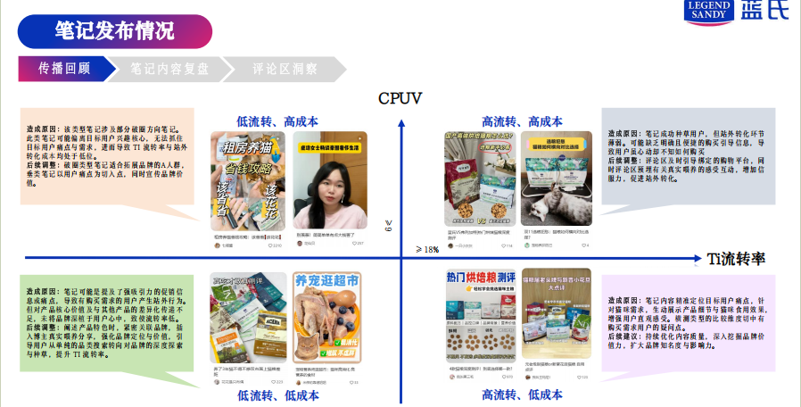
图：人群四象限示例图——CPUV vs TI转化率四象限分析
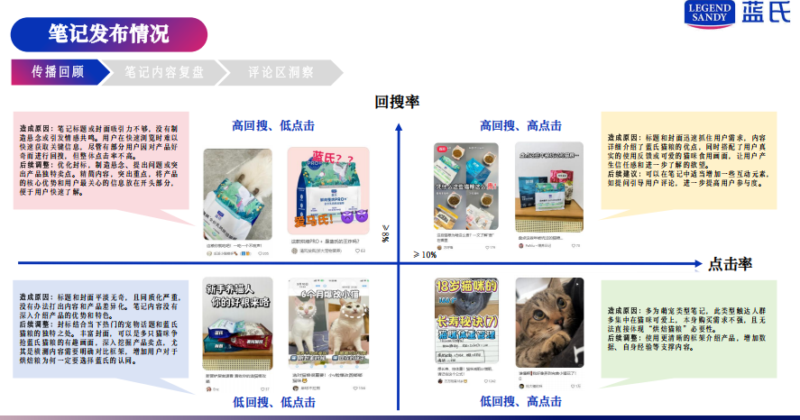
图：内容四象限示例图——回搜率 vs 点击率四象限分析
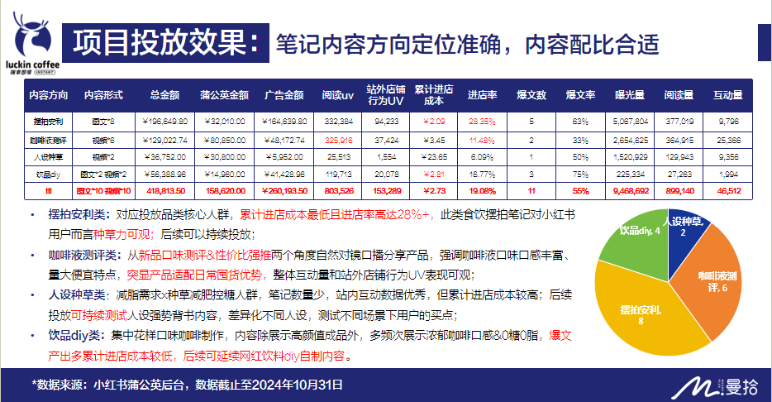
图：投放效果数据表示例——Luckin Coffee内容格式对比分析
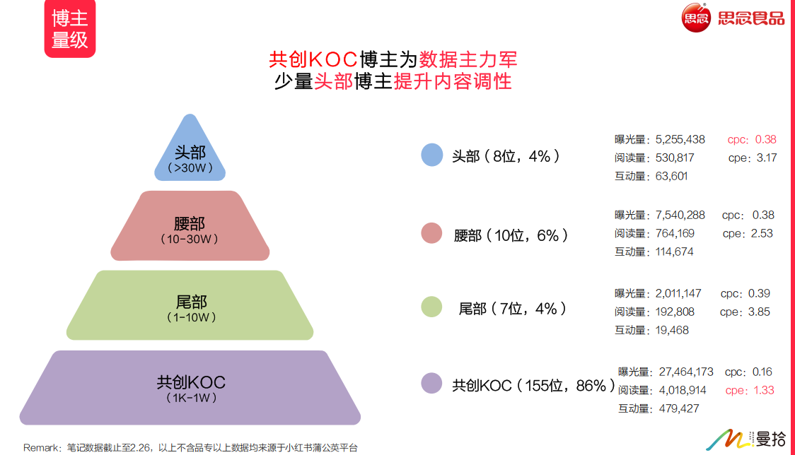
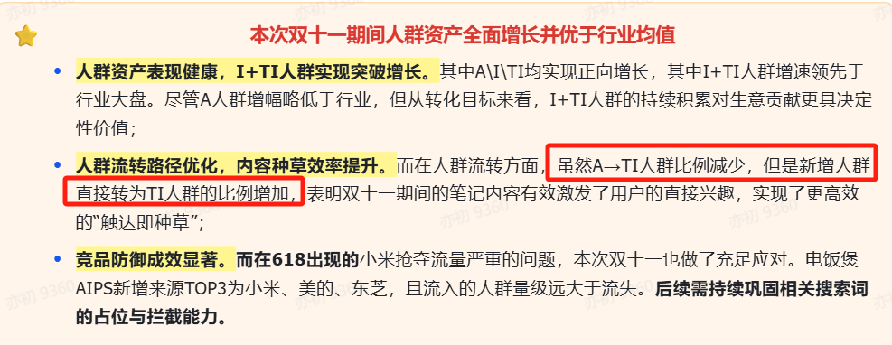
图：四步法案例——人群资产全面增长与竞品防御分析
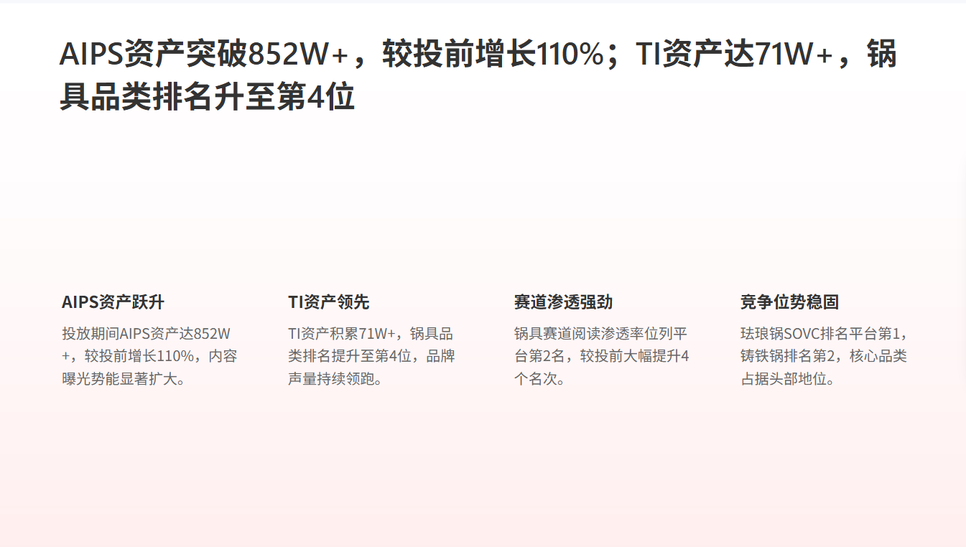
图：四步法案例——AIPS资产突破与品类渗透分析
图：达人层级策略图——头部/腰部/尾部/KOC策略金字塔

6.3 渠道与内容分析
从渠道（搜索/信息流/视频流）和内容（笔记/评论/UGC/竞品）两个角度分析效果。

内容效果概览
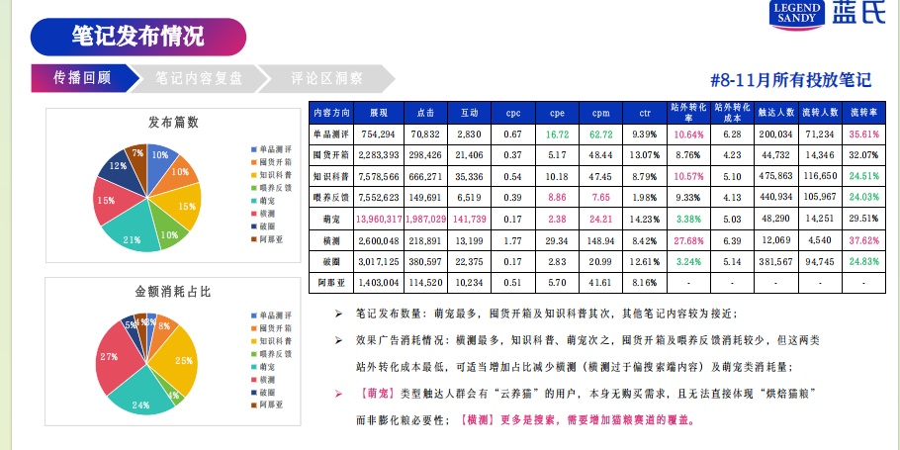
图：内容效果概览图——Legend(蓝氏)笔记投放数据概览
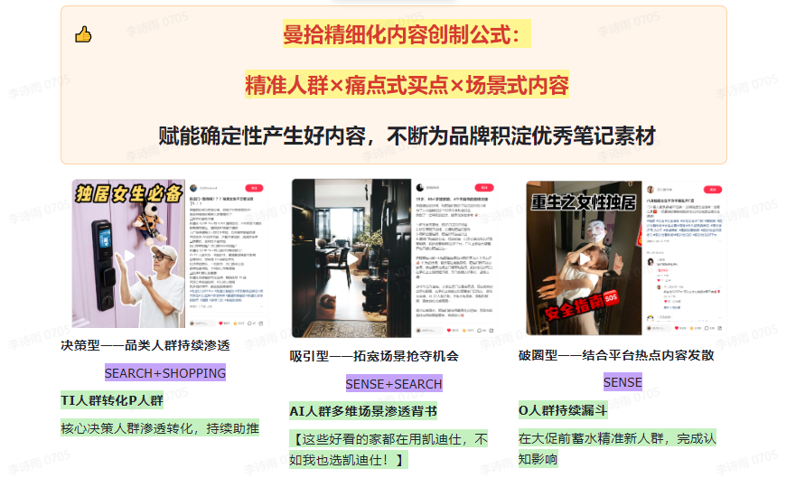
图：精细化内容公式图——决策型/吸引型/破发型内容公式

优质笔记分析
不要按'爆文'定义好坏，按客户目标定义。可选用回搜/进店成本/站外转化率/CTR/组件点击率/TI深度种草人数作为坐标。
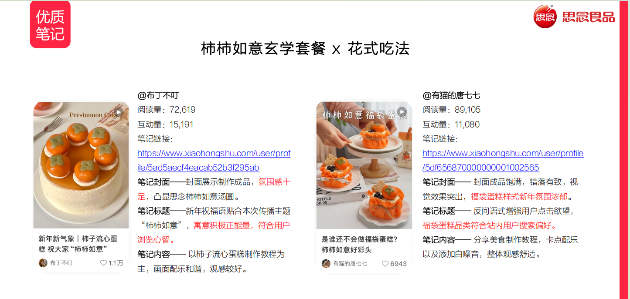
图：四象限优质笔记示例图——高转化/低成本优质笔记分析

评论区洞察 & UGC
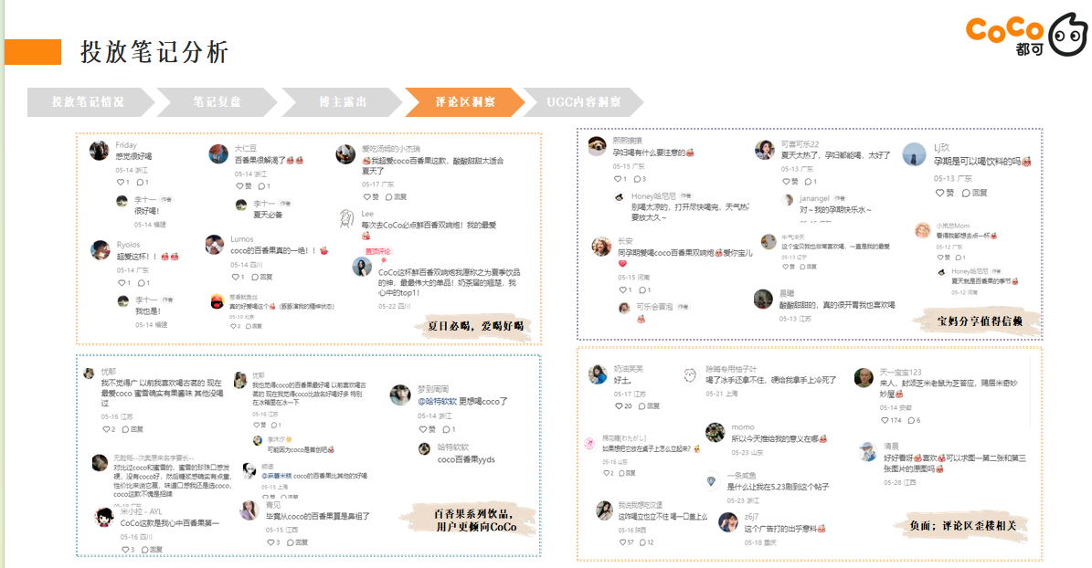
图：评论区UGC示例图——赞助笔记评论主题聚类分析
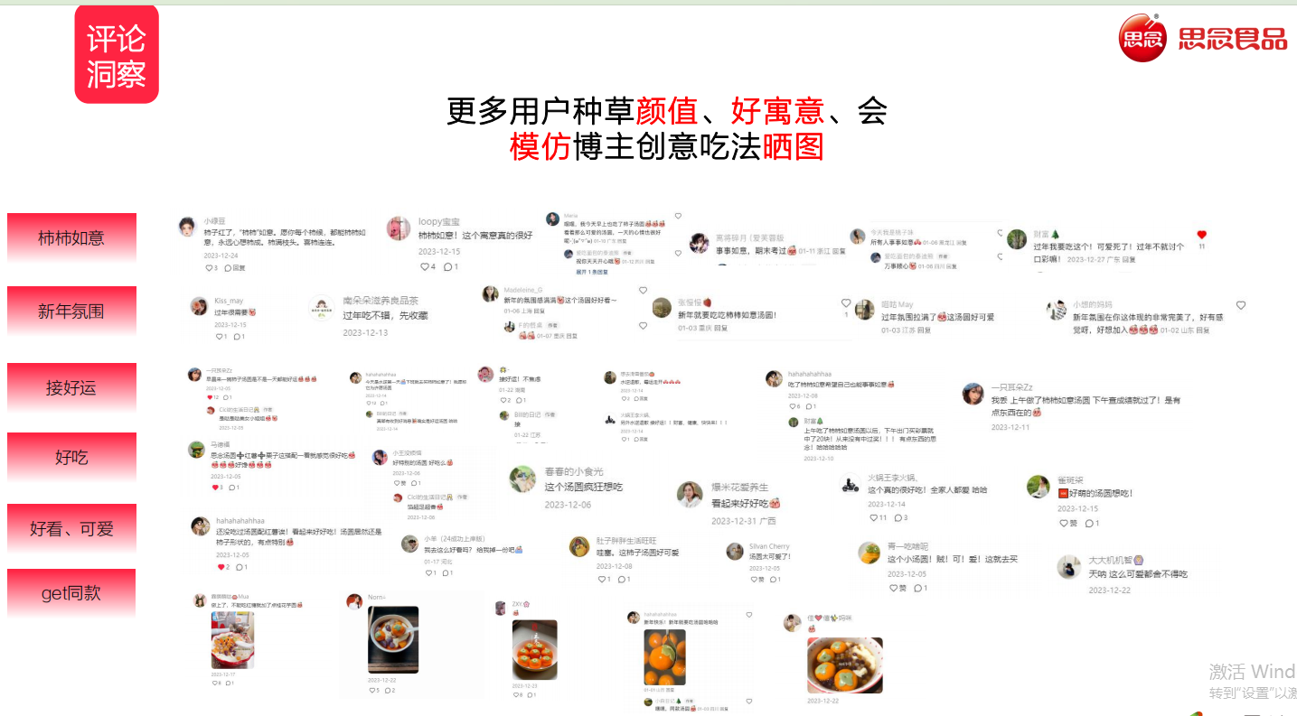
图：评论区洞察图——用户评论情感与主题分布
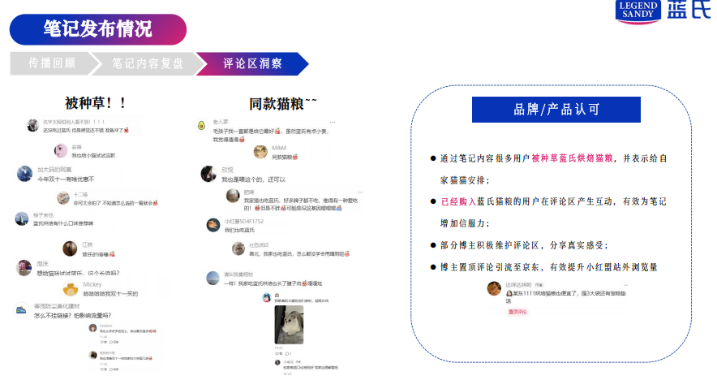
图：评论区洞察示例——Legend(蓝氏)用户评论分析
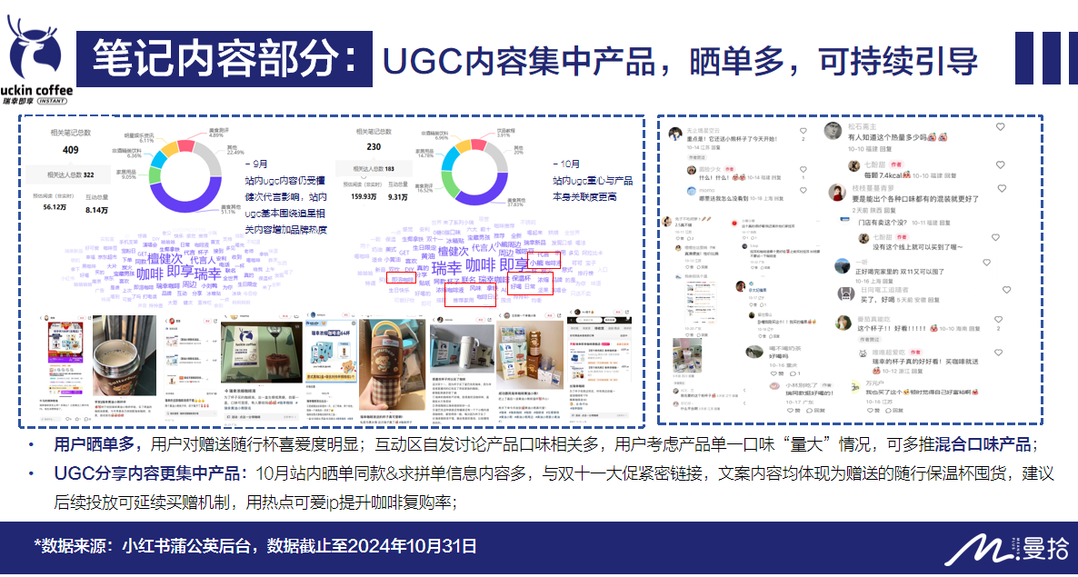
图：UGC分析示例图——Luckin Coffee用户生成内容分析

竞品分析示例
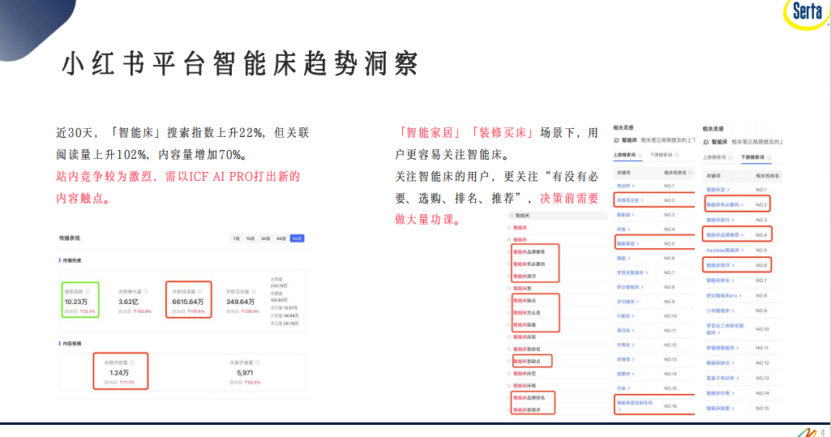
图：竞品分析示例图——智能床品类市场洞察与竞争格局
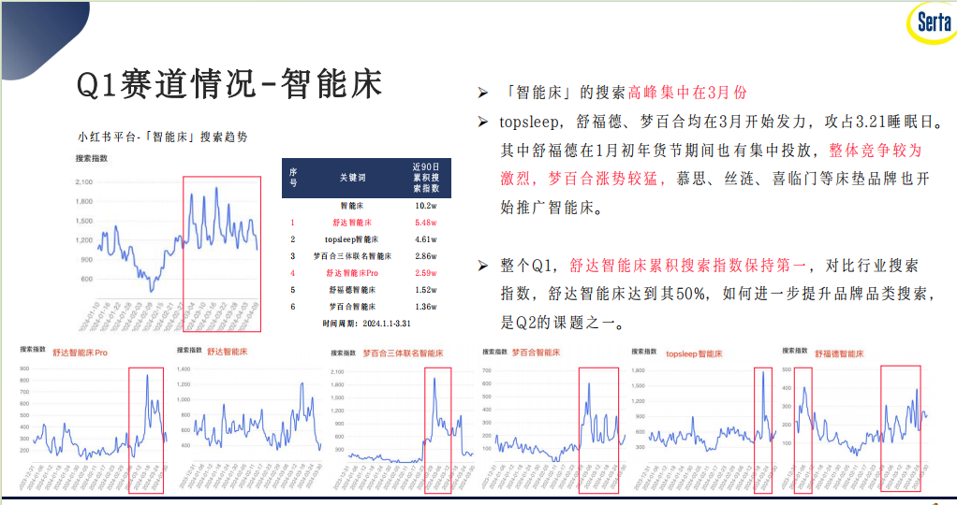
图：竞品分析示例图——Q1智能床竞争格局与搜索趋势
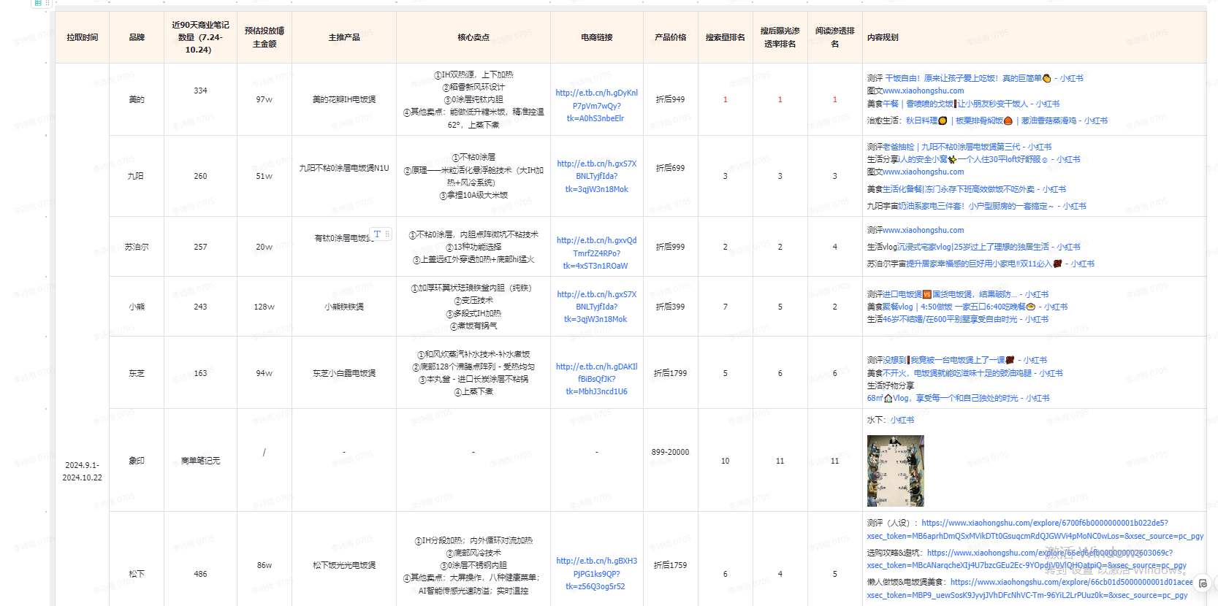
图：竞品分析数据表——电商投放竞品追踪示例（厨电品类）
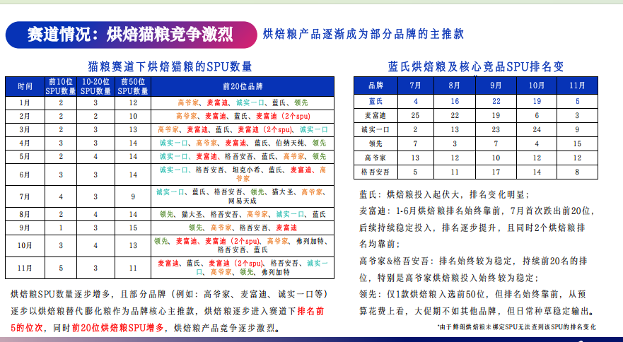
图：竞品分析示例图——烘焙猫粮品类竞争分析
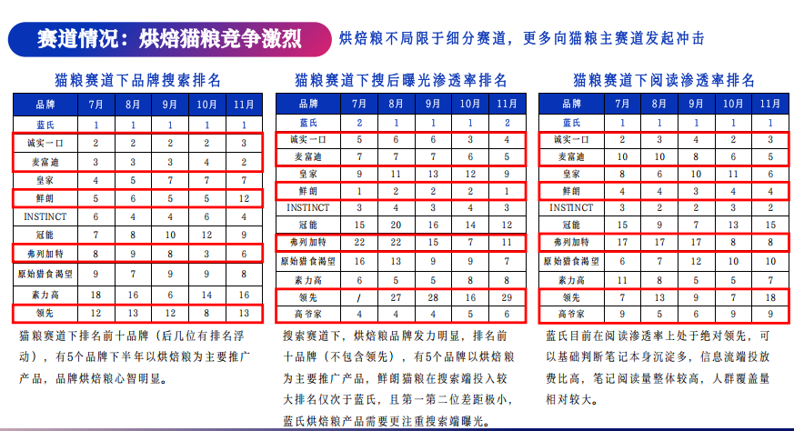
图：竞品分析示例图——猫粮品牌搜索排名与渗透追踪
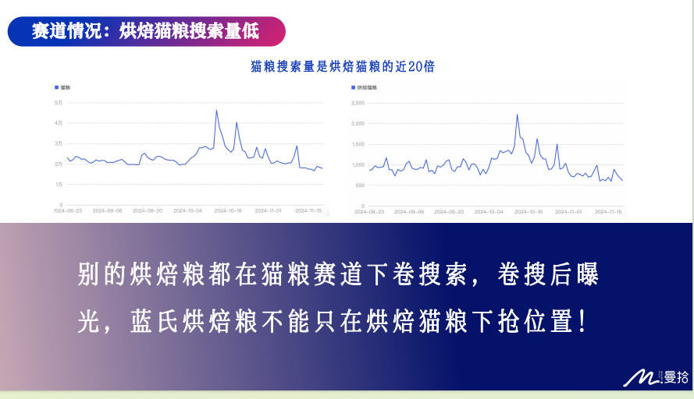
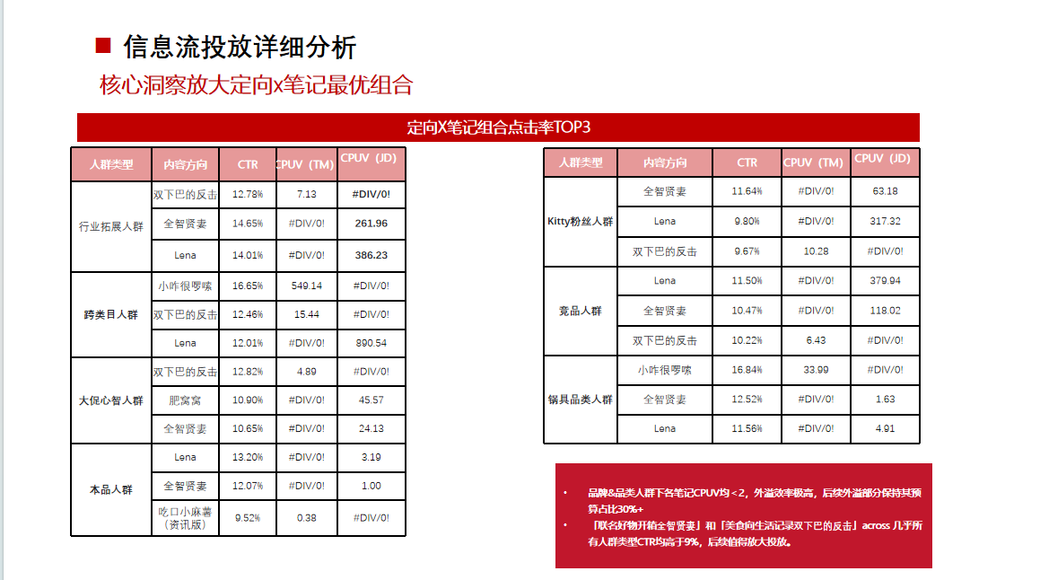
图：四步法案例——信息流投放详细分析与人群优化策略
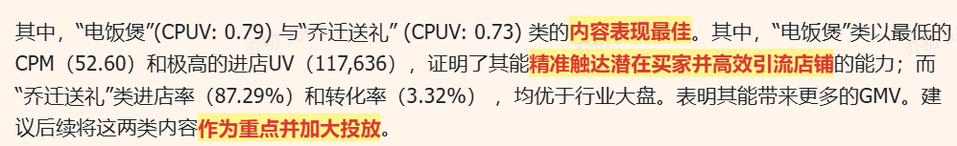
图：四步法案例——内容方向CPUV与转化效率对比分析
图：四步法案例——电饭煲方向引流率与转化率优势分析
图：四步法案例——电饭煲方向转化率优于行业大盘验证
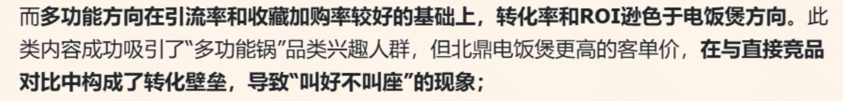
图：四步法案例——多功能方向引流与转化壁垒分析
图：四步法案例——综合投放数据与行业benchmark对比结论
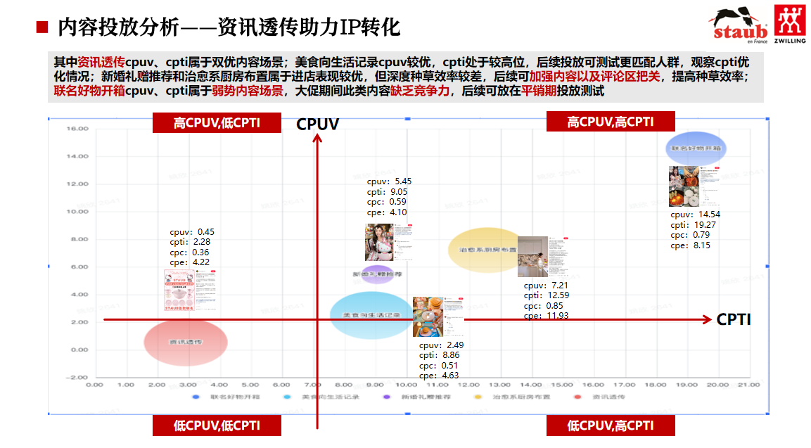
图：四步法案例——内容投放场景效率四象限分析
图：四步法案例——颜值图文内容效果验证分析
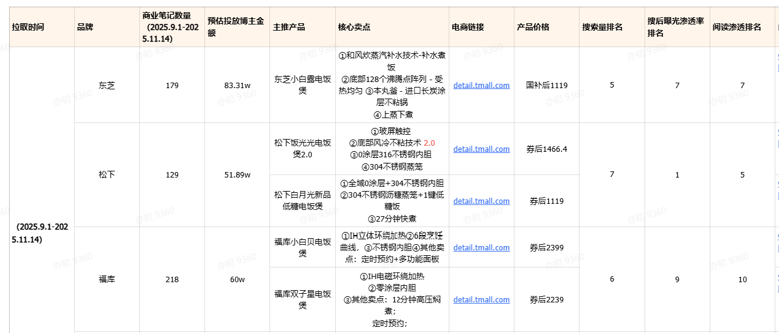
图：四步法案例——竞品商业笔记与卖点对比分析

图：四步法案例——品牌与SPU品类赛道竞争占位分析
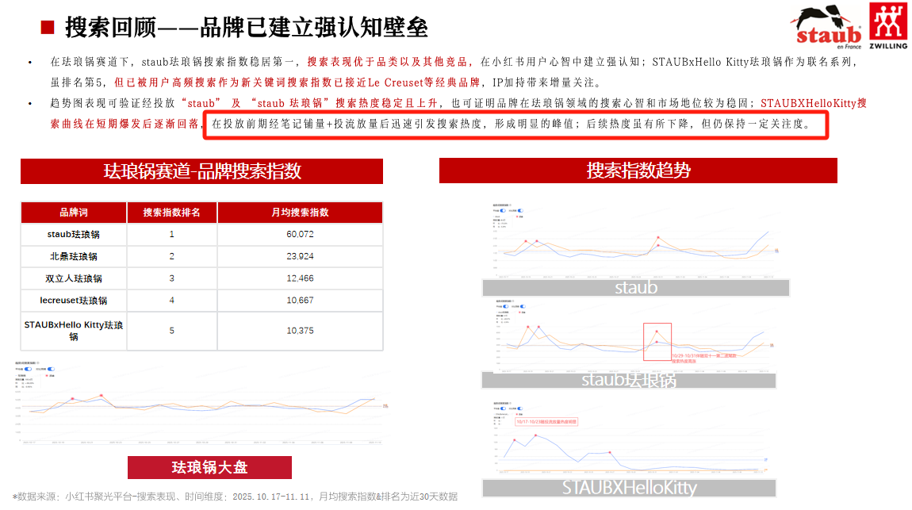
图：四步法案例——搜索回顾与品牌认知壁垒分析（STAUB珐琅锅）
图：行业格局图——猫粮大盘vs烘焙猫粮搜索量对比

7. R - Review 目的回顾
Review模块回答一个根本问题：我们最初想做的那件事，做到了吗？
它和Result模块有本质区别：Result看的是数字达没达标，Review看的是目的达没达到。一个项目可以数字全部达标但目的没达到；也可以数字没达标但目的达到了。

7.2 包含哪些数据
- 项目最初设定的目的是什么（引用G模块）
- 目的是否完成（明确的 是/否 回答）
- 为什么完成/未完成：资源分配维度 / 执行维度 / 情景变动维度

7.3 怎么写
第1段：明确回答目的是否完成。格式：'本项目最初目的是[引用G模块的目的]。回顾整个投放周期，这个目的[已完成/未完成/部分完成]。'
第2段：已完成的部分。第3段：未完成或有差距的部分。第4段：三段归因表。

8. I - Insight 规律总结
I模块回答两个问题：从这次投放中我们学到了什么？下次怎么做会更好？
它是复盘的终章，也是最有长期价值的模块。

8.2 包含哪些内容
第一块：可复用方法论
维度 | 萃取方向 | 示例
策略 | 哪种策略设计可复用到下一个项目？ | 精致妈妈人群K:F:S=4:4:2配比验证有效
执行 | SOP/媒介选K/内容制作/投流各环节可固化做法 | 测试期赛马机制：48小时CTR<2%暂停换素材
管理 | 资源调配/预警机制/机动响应的可复用模式 | CPE连续3天超目标20%自动触发人群包复盘

第二块：提升经验
第三块：行业/赛道洞察
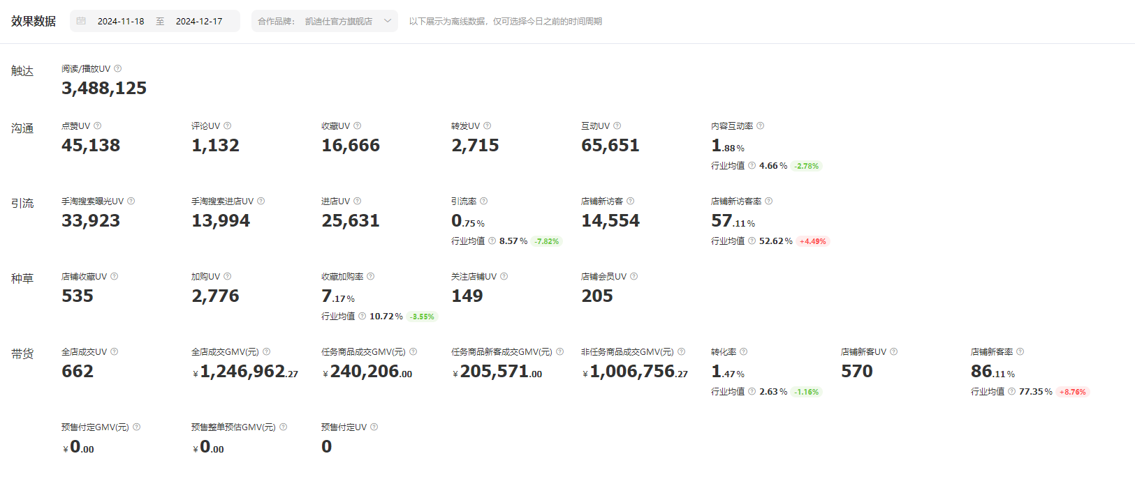
图：行业数据源地图示例——电商数据分析看板（多维度漏斗数据）

灵犀四象限行业格局分析
象限 | 特征 | 策略
高阅读高搜索 | 内容+搜索均有优势 | 保持优势，加大投入
高阅读低搜索 | 内容好但搜索弱 | 优化关键词引导搜索
低阅读低搜索 | 内容+搜索均弱 | 综合提升KFS助力
低阅读高搜索 | 搜索好但内容弱 | 优化内容，拉大笔记量


图：四步法案例——综合投放数据与ROI总表

9. 怎么写策略型结论

9.1 三段式格式
每一条策略型结论严格按以下结构写（结论优先）：
- 第一句：一句话总结结论
- 第二到四句：通过量化数据论证结论——必须包含对比参照物+数据支撑
- 最后一句：未来建议和方向
示例：'本次投放CTR提升显著，内容策略有效打中目标人群。投后CTR为4.2%，较投前2.1%提升100%，高于行业benchmark 3.5%约20个百分点，同时回搜率从0.3%提升至0.8%。建议下一阶段将该内容方向作为主力种草方向，加大预算配比至40%以上。'

9.2 结论写作五条红线
红线一：数据与结论必须有因果关系
红线二：最小暴露负面原则
红线三：每个数据都要有So-What
红线四：结论落点准确具体——五问法深挖根因
红线五：下一步动作回溯前文

10. 检查清单与表达规范

10.1 发出前的五项自检
检查一：数据准确性
检查二：逻辑连贯性
检查三：结论质量
检查四：受众适配
检查五：表达质量

10.2 表达质量规范
段落规则：每段一个中心论点，段落间有逻辑衔接。
禁用措辞清单：应该、大概、看起来、似乎、可能（除非有置信度标注）、差不多、基本上、某种意义上。

10.3 发出前必读——危险信号
如果出现以下任一情况，先别发，再检查一遍：
- 你用了'应该''大概''看起来'这类词
- 你想'写完就发'，不想再看第二遍
- 你觉得'这次肯定没问题'
- 报告很长但你从没检查过前后是否一致
- 有关键数字但你没标来源

10.4 数据缺失时的处理
- 不要强行输出薄报告——满篇的'数据缺失'比不写还差
- 主动切换分析角度——有什么数据就深入分析什么
- 创造替代指标——比如没有ROI数据，用'成交金额/观看次数'衡量每次观看的价值
- 如实标注——报告中哪些结论因数据不全打了折扣，要明确说出来

11. 附录

11.1 灵犀全模块速查
模块 | 用途 | 关键操作
资产分析 | 看AIPS人群结构和基数 | I+TI人群基数是生意转化核心要素
流转分析 | 看资产变化明细和流转路径分层 | 优化O/A/I到TI流转比例
SPU流转人群分析 | 触点/博主/笔记/热搜词分析 | 高流转笔记和关键词重点埋词
渗透分析 | 看机会分析和渗透追踪 | 以AIPS人群渗透为目标分配预算
得失分析 | 看拉新和流失比例 | 关注流失去向SPU找差异化卖点
种草趋势 | 看笔记贡献和搜索词贡献 | 笔记点击TI人数+搜索词CTR和TI人数
品牌搜索分析 | 关键词SOV/SOC表现 | 无法保证核心关键词第一时需下探
市场机会 | 四象限竞争格局分析 | 洞察行业
搜索分析 | 搜索词和各属性占比、上下游词 | 上游关注搜前心智，下游关注品类洞察
人群推荐 | 打包人群看渗透率+洞察潜力人群 | 向量相似+用户ID重合确认优先级
人群对比 | 投放人群对比画像分析 | 帮助人群纠偏
笔记洞察 | 笔记关键词/搜索来源/热点话题 | 搜索场和发现场差异化分析
配置中心 | 建立对比对象 | 建立后在渗透分析做产品集对比

11.2 指标定义速查
指标 | 公式 | 关键提示
SOV | 品牌广告曝光/该关键词所有广告曝光 | 找直客拉全品牌数据
SOC | 品牌广告点击/该关键词所有广告点击 | 同上
回搜率 | 点击广告48h内搜索回搜词去重人数/点击广告去重人数 | by笔记维度；无行业均值默认0.5%
ROI | GMV/消耗成本 | 需行业benchmark问直客
进店成本 | 消耗成本/UV | 需行业benchmark问直客
CPE | 价格/总互动 | —
CPC | 消费/点击量 | —
CPM | 价格/总曝光×1000 | 无法反映人群精准，精准看CTR和CPC
CTR | 阅读量/曝光量 | —
人群渗透率 | 品牌人群/品类人群 | 取数逻辑先和客户对齐
内容渗透率 | 品牌内容阅读量/该类目所有内容阅读量 | —
搜后曝光渗透率 | 搜索后品牌内容曝光/该类目所有内容曝光 | —

11.3 数据源地图
数据来源 | 提供数据 | 特点
蒲公英投后数据/商业内容中心 | 达人数据+总流量数据 | 基础内容数据
聚光/千帆推广报表 | 竞价广告曝光到转化全链路 | 投放核心原始数据
灵犀度量模块 | AIPS/口碑/一方三方数据 | 覆盖全部流量场景，数据经加工更具目的性
直客拉取 | 大盘数据/benchmark/竞品消耗/全品牌SOV/SOC | 行业对比基准
蒲公英创意中心-内容广场 | 竞品关键词+上下游词+商业笔记分类+博主量级 | 方便但只支持30天内
千瓜 | 品牌/品类搜索 | 操作简单但第三方口径不一致
灵犀洞察-行业-市场机会 | 品牌赛道表现/搜索量/SOV/渗透排名/SPU竞争格局 | 数多且全但部分品牌未开通
淘宝联盟 | 内容互动率/引流率/店铺新访客率等 | 电商后端数据

11.4 随堂测验参考答案
参考答案已内嵌在各章节随堂测验下方。

附录：缺失图片说明
以下图片因源文档无对应图block而无法获取，留为文字标记：

